项目名称
软件设计文档

v1.0

第x组：蔺懿川、张烨浩、戴振龙、曾维策

修订记录
版本号 | 日期 | 修订人 | 修订章节和内容
1.0 | 2021.5.13 | 蔺懿川 | 完成服务端系统定义和系统架构的书写
1.2 | 2021.5.23 | 张烨浩 | 客户端整体逻辑梳理，优化部分逻辑冲突和UI界面与提示。
1.3 | 2021.6.6 | 曾维策 | 完成服务端数据设计和系统部署
1.4 | 2021.6.7 | 戴振龙 | 修复客户端异常崩溃和闪退问题

目录
（自动生成）

问题定义
业务背景：
头条今日是一款Android APP，内部主要实现了一个新闻类的安卓程序，提供了查看新闻，用户登录注册，推荐新闻等等
内部主要实现了一个小型的推荐算法，对用户的点击做统计来实现对新闻种类的偏置算法
目前前端使用的是android，未来希望前端页面更改并多加页面。
后端目前使用的是thinkphp，但是考虑到整体的技术栈都是java系，所以可以转用springboot对后端进行重写，并配备一个详细的后台统计页面等。

系统需要解决的问题：
在前端方面，android端的页面元素过于少，一些控件需要更换升级。
在后端方面，server端采用的技术栈太简单了，且缺少一个详细的后台统计页面。

系统架构
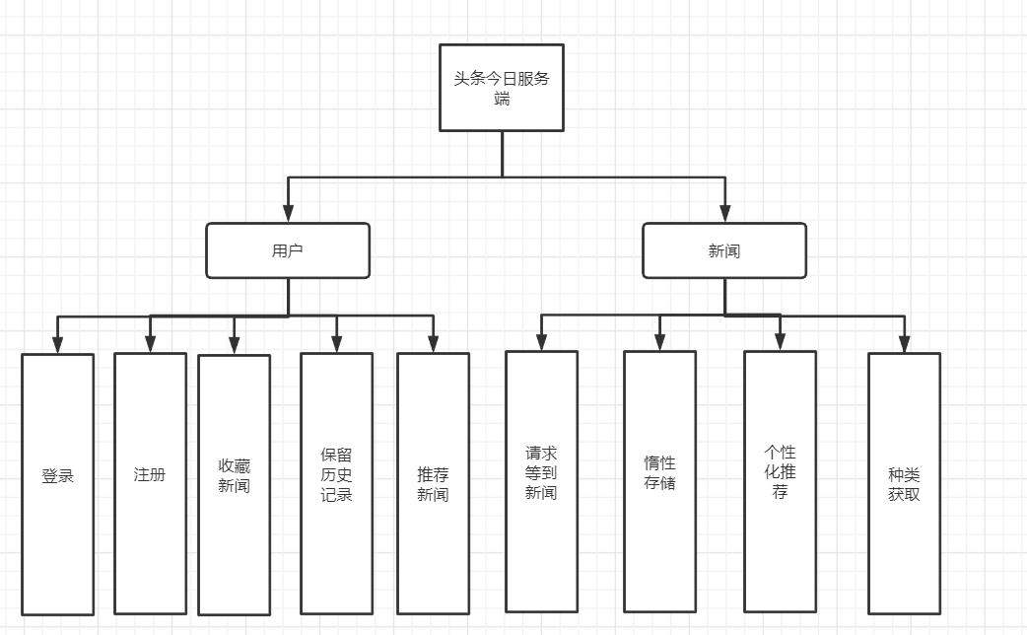
用户：
登录，注册：用户通过客户端上传需要登录/注册的账号和密码，由服务端进行数据的存储和查看，最后返回登录/注册状态。
收藏新闻：用户基于自身兴趣对新闻进行收藏，收藏的实体在服务端感知为一条数据库的记录。
保留历史记录：服务端收集关于用户所有的活动(包括查看新闻)
推荐新闻：服务端通过手机用户的行为(查看某种种类的新闻)来给用户推荐新闻，所依据的是用户对于种类新闻的观看次数，具体算法为：
A = A种类新闻比重，B = B种类新闻比重，C = C种类新闻比重，D = D种类新闻比重，E = E 种类新闻比重。初始状态下五种新闻的占比均为20%，之后当用户有意识的查看某种种类的新闻时，采用LRU(最近最少未使用)来淘汰掉之前的新闻，最后形成新的比重。

新闻：
请求新闻体系：采用后端http直接请求新闻目标url，本项目采用的数据api来自极速数据，数据需要经过后台加工(排序，推荐)后才传到给安卓端。
惰性存储：新闻一般不经过持久层，只有当用户行为触及到了才会给予存储，这样进一步压缩了成本。
个性化推荐：(用户-推荐新闻)。
种类获取：后台会对新闻的种类进行统计，之后便于根据对用户的喜好做出推荐。

模块（子系统）描述
Server:
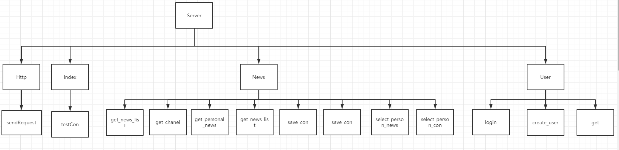

数据设计
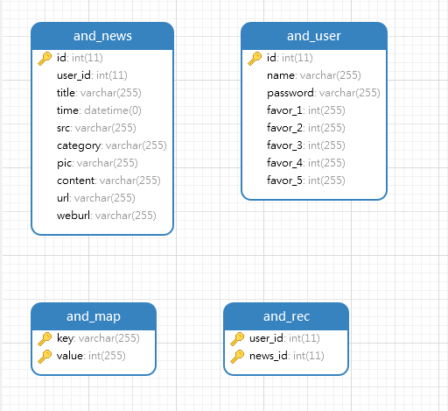

系统部署
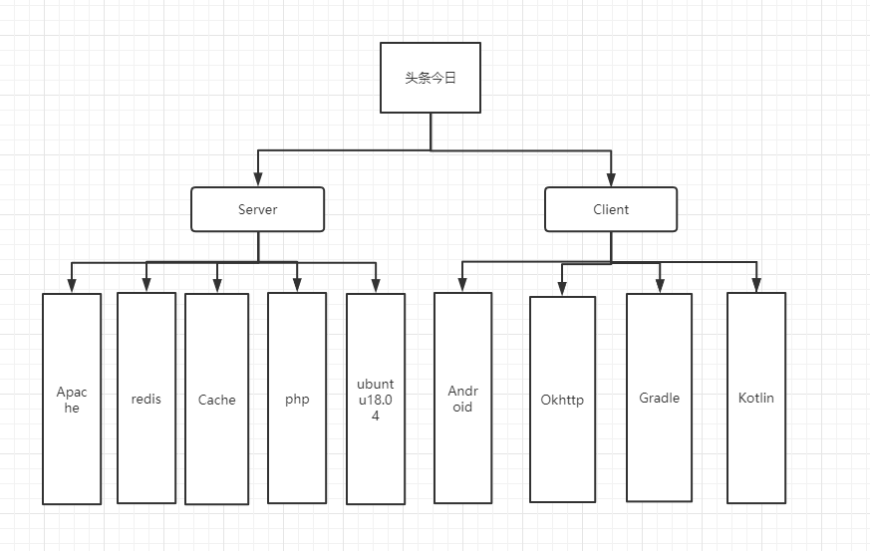

数据通信

由于新闻类应用需要传输量级较大的图片、文本以及相关用户数据等信息，这里选用retrofit 网络通信库。其有点如下：
- 可以配置不同HTTP client来实现网络请求，如okhttp、httpclient等，让开发人员可以自行选择更优的使用模式，从而有效的提高对于网络资源的响应速度。
- 将接口的定义与使用分离开来，实现各个端口的模块化配置，当接口繁多时，可以有效的降低的开发人员的工作量，提高代码的精简程度。
- 支持多种返回数据解析的Converter可以快速进行数据转换，在网络请求中，由于各个资源的传输方式和解码方式有较大区别例如，XML传输、JSON传输、纯文本传输等，retrofit 对此提供了良好的支持，对于主流的传输方式都有封装的解析方法，开箱即用，对于用户更为友好。
- 和RxJava集成的很好，因为容易和RxJava结合使用，所以对于异步请求，同步请求也不需要做额外的工作。

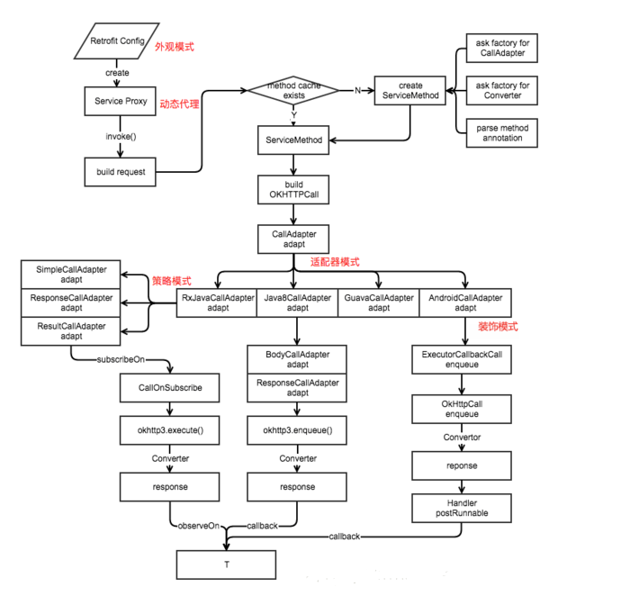

7. UI 布局

为了更好的适配各个机型，在进行UI布局时，统一使用LinerLayout布局方式，并按权重计算各个组件的大小，从而实现更好的页面展示效果。

同时对于开发人员来说，也降低了前端页面的编写难度，整体内容易于迁移，也提高了代码的可维护性。

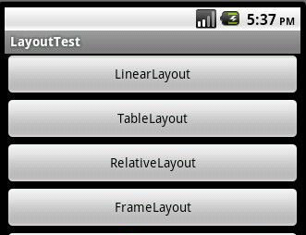

通过设置控件的layout_weight属性以控制各个控件在布局中的相对大小,线性布局会根据该控件layout_weight值与其所处布局中所有控件layout_weight值之和的比值为该控件分配占用的区域。在水平布局的LinearLayout中有两个Button，这两个Button的layout_weight属性值都为1，那么这两个按钮都会被拉伸到整个屏幕宽度的一半。如果layout_weight指为0，控件会按原大小显示，不会被拉伸；对于其余layout_weight属性值大于0的控件，系统将会减去layout_weight属性值为0的控件的宽度或者高度，再用剩余的宽度或高度按相应的比例来分配每一个控件显示的宽度或高度。

8. 异常捕捉
在与用户交互的模块中，由于不确定用户的操作方式和输入数据的合法性，因此对于异常输入数据的处理非常重要，稍有不当就会导致系统的异常崩溃和长时间无响应、假死等问题。

通过增加对于输入内容的判断和try、catch的异常捕捉方式，确保应用不会发生上述的不良情况。并对于用户的不合理操作方式做出反馈，在保护系统的同时，也提高了用户的交互体验。

kotlin 异常处理机制类似 Java 异常处理机制。但有一点不同，Java 中的异常分为两类，受检查异常 和 运行时异常，受检查异常要用 try-catch 捕获，要么抛出，否则会发生编译错误。而 kotlin 中没有受检查异常，所有异常都是运行时异常，即便是原本在 Java 中的受检查异常，在 kotlin 中也是运行时异常，例如：IOException 在 Java 中是受检查异常，在 kotlin 中是运行时异常。

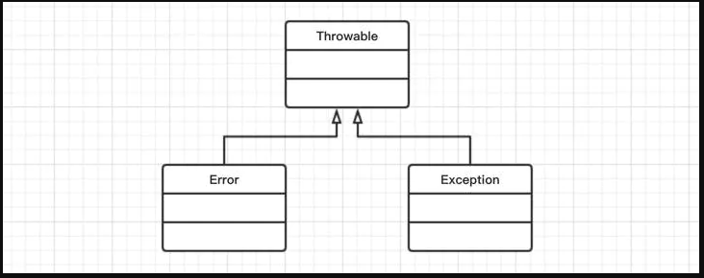
Throwable 类

kotlin 中所有异常都直接或间接的继承于 Throwable 类，在Throwable类中有几个非常重要的属性和函数：
message 属性。保存发生错误或异常时的详细信息。
printStackTrace 函数。打印错误或异常堆栈跟踪信息。
toString 函数。获取错误或异常对象的描述。
将可以发生异常的语句放到try-catch代码块中，称为捕获异常。
Error 和 Exception
Throwable 有两个子类: Error 和 Exception。
Error 是程序无法恢复的严重错误，程序员根本无能为力，只能让程序中止。例如：Java虚拟机内部错误、内存溢出和资源耗尽等严重情况。
Exception 是程序可以恢复的异常，它是程序员所能掌控的。例如：除零异常、空指针访问、网络连接中断 和 读取不存在文件等。

9. 动态页面
对于新闻内容的展示，需要自动完成对应内容的展示，包括自动填充、滚动刷新等。
根据本特性使用recyclerView 组件，RecyclerView是Android 5.0推出的，是support-v7包中的新组件,它被用来代替ListView和GridView，并且能够实现瀑布流的布局，更加高级并且更加灵活，提供更为高效的回收复用机制，同时实现管理与视图的解耦合。

